MIKROREGION POJIZEŘÍ
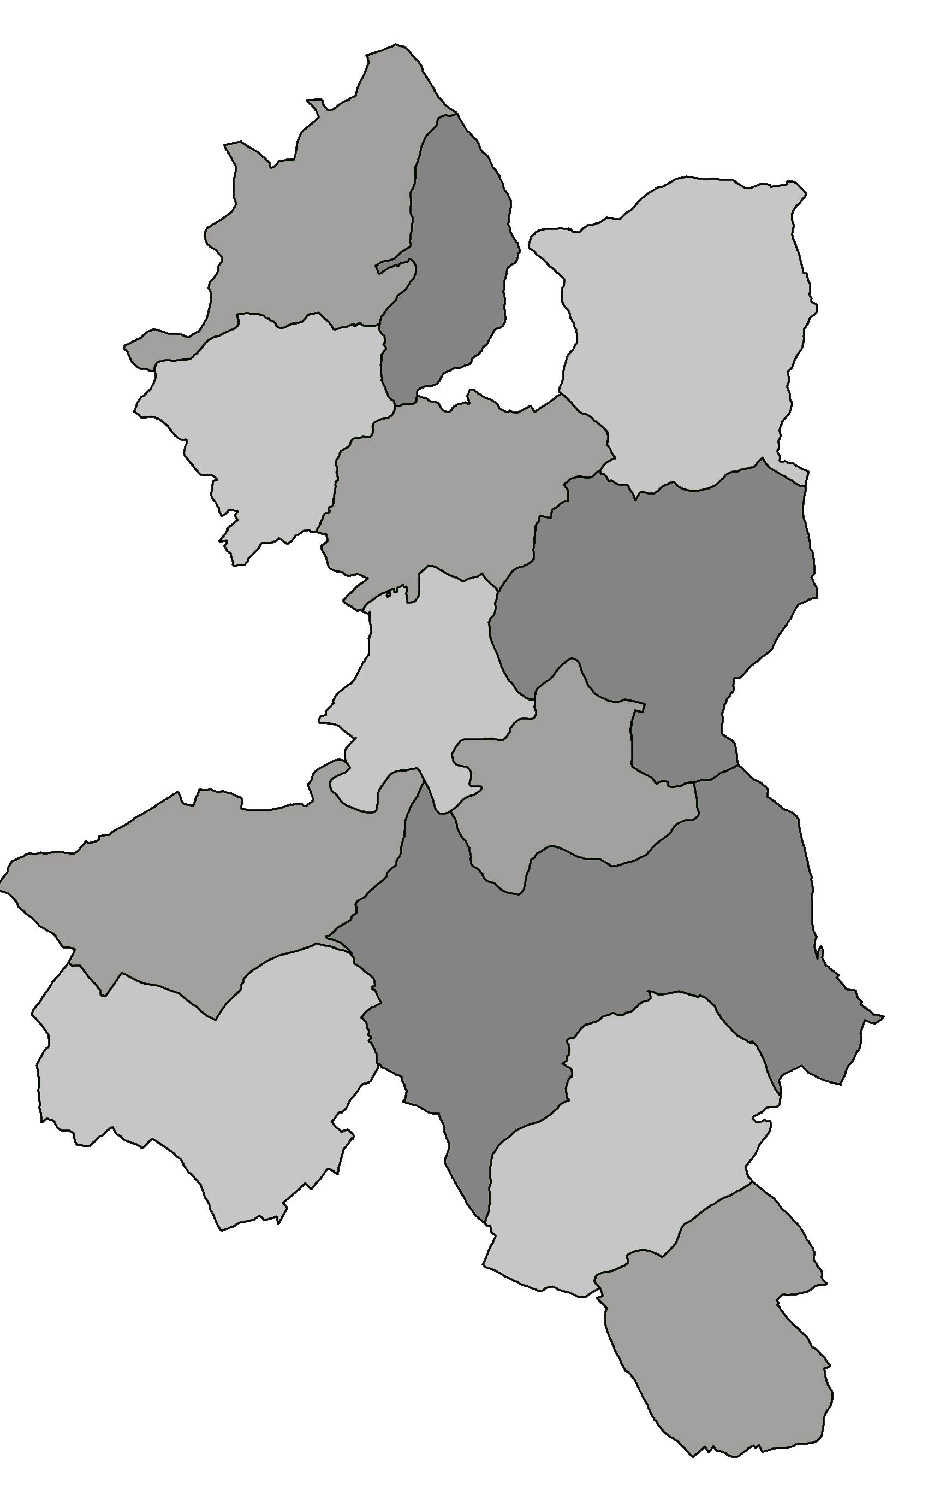
Košťálov čp. 201, 512 02 Košťálov
IČO: 69861285

POZVÁNKA

Předseda Mikroregionu Pojizeří svolává
veřejné zasedání Shromáždění zástupců č. 3/2024,
které se uskuteční
dne 21. května 2024 od 15,00 hod.
místo konání - zasedací místnost obecního úřadu Košťálov

Program zasedání:
- Zahájení
- Volba pracovních orgánů
- Způsob hlasování
- Návrh programu jednání
a) Plnění úkonů z minulých zasedání
b) Rozpočtové opatření č. 2/2024
c) Schválení závěrečného účtu svazku za rok 2023
d) Schválení účetní uzávěrky svazku za rok 2023
e) POV 2024, projekt: Nákup společné techniky – postup realizace projektu
f) Dotace SFŽP (kelímky, myčky) – ZVA
g) Zpravodaje členských obcích
h) Větrné elektrárny
i) Diskuse
- Závěr

Milan Havlík
předseda

Vyvěšeno : ….………. 2024 na úředních deskách a el. deskách obcí MR Pojizeří
Sejmuto: ……….…. 2024

